紹介患者様用（ＣＴ・ＭＲＩ・骨密度検査）ご案内用紙

【ご紹介の先生方へ】
１．八王子山王病院・放射線科にて電話予約をしてください。
２．「八王子山王病院提出用」用紙に患者様の情報ならびに検査内容、臨床診断・現病歴、検査目的情報欄をご記入ください。
３．「八王子山王病院提出用」用紙を地域連携課宛にＦＡＸ送信してください。
４．ご記入頂きました「八王子山王病院提出用」用紙ならびに「患者様ご案内用」用紙は、検査当日持参いただけますよう、患者様へお渡しください。

【お問い合わせ】
＜電話予約＞
八王子山王病院 放射線科
ＴＥＬ：０４２－６２６－１１４４（内線１２０）
【受付時間】
平日 ９：００～１７：００
土曜日 ９：００～１３：００
＜ＦＡＸ送信先＞
八王子山王病院 地域連携課
ＦＡＸ：０４２－６２６－６４７６
＜お問い合わせ＞
八王子山王病院 地域連携課
ＴＥＬ：０４２－６２６－１１４４
【受付時間】
平日 ９：００～１７：００
土曜日 ９：００～１３：００
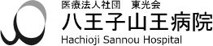

診療情報提供書（ＣＴ・ＭＲＩ・骨密度検査用）
八王子山王病院
地域連携課行（ＦＡＸ０４２－６２６－６４７６）
検査日時 | 年 月 日 時 分 |  |  | 検査項目 |  | ＣＴ ＭＲＩ 骨密度
検査部位  （ＣＴ・ＭＲＩのみ） | 頭部 頚部 胸部 腹部 骨盤腔 椎体 四肢  その他（ ）
フリガナ |  |  |  | 生年月日 |  | 大・昭・平・令 |  | 性別 | 男・女
患者氏名 | 様 |  |  |  |  | 年 月 日
ご紹介元名 |  |  |  | 医師名
チェック項目  （にチェックしてください。） |  | ペースメーカー | 無 有（ ） |  | 妊娠 |  | 無 有（ ）
 |  | 動脈瘤クリップ | 無 有（ ） |  | 閉所恐怖症 |  | 無 有（ ）
 |  | 人工弁・ステント | 無 有（ ） |  | 重篤な全身症状 |  | 無 有（ ）
 |  | 外科的クリップ | 無 有（ ） |  | 重篤発作の可能性 |  | 無 有（ ）
 |  | 整形外科的金属 | 無 有（ ） |  | 体重 |  | （ ）kg
 |  | 移動手段 | 自立歩行 杖歩行 車いす その他（ ）
＜臨床診断・現病歴＞

＜検査目的＞

＜単純・造影の区分＞
単純のみ
※現在、紹介患者様の造影検査は原則行っておりません。（副作用での対応が不可のため）
ご希望の場合はお電話にてお問い合わせください。
＜返送用画像＞
写真 データ（ＣＤ－Ｒ）
＜備考＞

検 査 の ご 案 内
検査予約の１５分前までに、このご案内と紹介状、保険証を持って
総合受付にお越しください。
フリガナ |  | 生年月日 | 大・昭・平・令 | 性別 | 男・女
患者氏名 | 様 |  | 年 月 日
検査日時 | 年 月 日 時 分 | 検査項目 | ＣＴ ＭＲＩ 骨密度
【注意事項】
１．ご都合により検査に来られない場合は、なるべくお早めにご連絡ください。
２．予約時間以降にご来院頂いた場合は別日程へ変更させて頂く場合がございます。予めご了承ください。
３．検査の都合で、検査時間が多少前後することがございます。予めご了承ください。
※ご不明な点がございましたら下記までご連絡ください。
医療法人社団 東光会 八王子山王病院 『地域連携課』
〒１９２‐００４２ 東京都八王子市中野山王２‐１５‐１６
ＴＥＬ：０４２‐６２６‐１１４４ （代表） ＦＡＸ：０４２‐６２６‐６４７６
路線バス
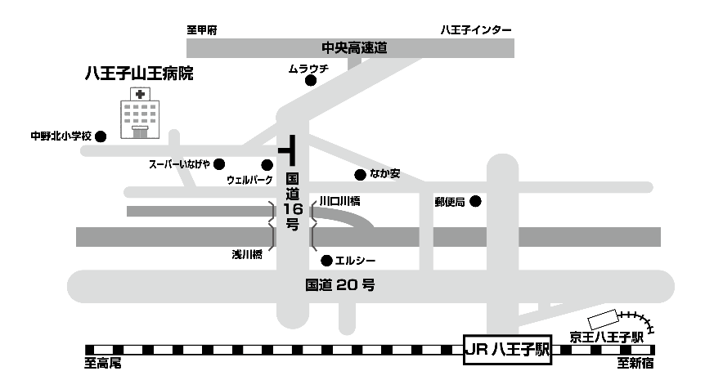
「中野山王」バス停 徒歩３分
ＪＲ八王子駅 北口ﾊﾞｽﾀｰﾐﾅﾙ 12番のりば
京王八王子駅 ﾊﾞｽﾀｰﾐﾅﾙ ４番のりば
・【暁２１】中野団地 行
「稲荷坂下」バス停 徒歩８分
ＪＲ八王子駅 北口ﾊﾞｽﾀｰﾐﾅﾙ 11番のりば
京王八王子駅 ﾊﾞｽﾀｰﾐﾅﾙ ４番のりば
・【左０１】純心女学園（左入経由） 行
・【左０３】戸吹（左入経由） 行
・【１６号０４】戸吹（みつい台経由） 行
・【１６号１１】みつい台（八日町経由） 行
・【い１１】みつい台（いちょうホール前経由） 行
駐車場あり
※詳しくはお電話または当院ホームページ「交通アクセス」ページをご参照ください。
https://hachioji-sannou.or.jp/
【ご来院の流れ】
ご来院 検査実施 お会計 帰院 紹介元受診
ご紹介元医療機関
ご自宅
※検査当日は当院医師による診察はございません。検査費用のみ当院でご精算いただき、検査結果はご紹介元
八王子山王病院
総合受付
八王子山王病院
総合受付
八王子山王病院
検査室
医療機関を受診の上お聞きください。（検査結果は後日当院よりご紹介元医療機関へお届けいたします。）
ＣＴ検査の説明と注意事項
【検査を行う前のご注意（検査部位が腹部の方）】
・午前の検査の方 ⇒ 朝食をとらないようにしてください。
・午後の検査の方 ⇒ 昼食をとらないようにしてください。
・水やお茶など、乳製品以外の水分はお飲みいただいて結構です。
・服用中のお薬については、医師の指示がない限り、通常通り服用してください。

【検査をおこなう際のご注意】
・この検査はエックス線とコンピュータを用いて、体の横断像を撮影する検査です。
・検査時間は１５～２０分程度です。

ＭＲＩ検査の説明と注意事項
【検査を行う前のご注意（検査部位が腹部の方）】
・午前の検査の方 ⇒ 朝食をとらないようにしてください。
・午後の検査の方 ⇒ 昼食をとらないようにしてください。
・水やお茶など、乳製品以外の水分はお飲みいただいて結構です。
・服用中のお薬については、医師の指示がない限り、通常通り服用してください。

【検査をおこなう際のご注意】
・検査室内は強い磁場となっています。検査室に入室する際、次のものは故障や、検査に影響を及ぼすことがありますので、持ち込まないようにしてください。
金属類（眼鏡、ヘアピン、時計、携帯電話、アクセサリー、エレキバン、鍵等）
磁気カード（キャッシュカード、クレジットカード、テレホンカード等）
その他（補聴器、入れ歯、かつら、お金、使い捨てカイロ等）
湿布やニトロダームは、低温やけどをする恐れがあるので使用しないでください。
アイシャドーやマスカラは、金属が含まれていますので使用しないでください。
・検査時間は３０分～1時間程度です。
・途中で物を打つような大きな音がしますが、機械の作動音ですので、ご安心ください。

